Célébration de fin d’année 2025
Messe d’action de grâce
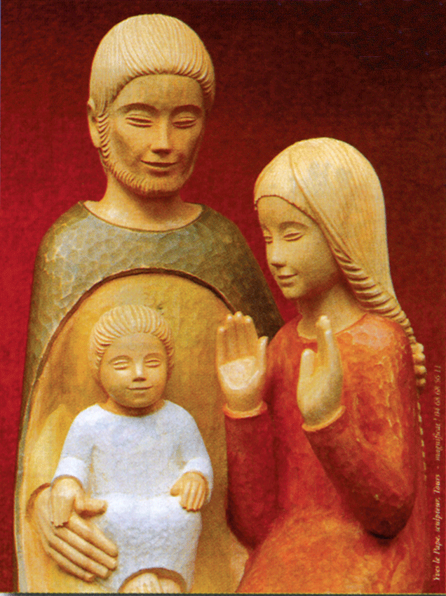

Visée pastorale : Apprendre aux jeunes à dire merci et à exprimer leur reconnaissance
Les aider à prendre conscience qu’ils sont aimés et entourés par de nombreuses personnes qui les soutiennent et les aident à grandir.
Leur donner l’occasion de célébrer ensemble les richesses reçues de Dieu et de reconnaître sa présence dans leur vie et dans celles des autres.


Préparation
- Remettre au prêtre ou au diacre le texte de la célébration (optionnel)
- Prévoir tout le nécessaire pour les chants et la musique
- Identifier les personnes à remercier (enseignants, personnel, parents…)
- Composer des mercis spécifiques à leur intention
- Choisir des élèves pour les lectures et les remerciements
- Par classe, faire mémoire d’un événement marquant
  - Illustrer par un dessin, des photos, ou raconter en 1 ou 2 phrases sur un petit panneau

Temps de l’accueil
Accueil par le célébrant et signe de la croix
C'est une belle qualité humaine que d'être capable de dire merci ; ça fait chaud au cœur aussi de vivre une expérience où des gens nous remercient pour les services qu'on leur a rendus. Aujourd'hui, à notre école, c'est la fête de la reconnaissance ; nous voulons justement prendre du temps pour dire merci : dire merci à Dieu, dire merci aux personnes qu'on aime, qui nous aiment, qui nous aident ou qui donnent d'elles-mêmes pour nous rendre heureux et heureuse.
Et, pour bien faire les choses, nous invitons Jésus à notre fête, afin qu'il nous aide à rendre grâce au Père et pour qu'il enlève de notre cœur l'orgueil, la peur, la gêne ou l'égoïsme qui nous empêchent, trop souvent, d'aller vers les autres et de leur exprimer franchement et simplement notre reconnaissance.

Donc, avec spontanéité et sincérité, faisons de cette célébration une fête de famille où l'on se dit, entre frères et sœurs et avec notre Père, tous les mercis que nous avons dans notre cœur.
Chantons au Seigneur notre joie d'être ensemble.
Chant : « Je veux chanter ton amour Seigneur, « https://www.youtube.com/watch?v=9-GZ26qT7iA

R. Je veux chanter ton amour, Seigneur,
Chaque instant de ma vie.
Danser pour toi en chantant ma joie
Et glorifier ton Nom.
1. Ton amour pour nous
Est plus fort que tout
Et tu veux nous donner la vie,
Nous embraser par ton Esprit.
Gloire à toi !
Temps de la Parole
Le célébrant : Nous allons écouter maintenant la Parole de Dieu. Avant nous chantons ensemble : Louange et Gloire à ton nom

http://www.youtube.com/watch?v=wQTm07qyt-c

Louange et gloire à ton Nom,
alléluia, alléluia.
Seigneur, Dieu de l'univers,
alléluia, alléluia !

Lecture de l'Épitre aux Colossiens 3, 12-17
« Puisque vous êtes aimés par Dieu, ayez des sentiments de bienveillance, de douceur, de patience les uns envers les autres. Supportez-vous les uns les autres, et si un a une chicane avec l'autre, pardonnez-vous comme le Seigneur vous a pardonnés. Et par-dessus tout, c'est l'amour des uns envers les autres qui est important. Que règne en vos cœurs la paix du Christ. Vivez dans la reconnaissance.
Chantez à Dieu, dans vos cœurs, votre reconnaissance, par des chants, des danses, des gestes et des paroles de joies et de louanges inspirés par l'Esprit. Tout ce que vous pouvez dire ou faire, faites-le au nom du Seigneur Jésus, en rendant grâce par lui à Dieu le Père. »

Temps d’action de grâce
- Seigneur Dieu, nous avons le cœur à la reconnaissance ; nous nous sommes rassemblés devant toi pour te remercier pour les merveilles que tu réalises en chacun de nous et autour de nous.
Nous oublions souvent de te dire merci, mais, aujourd'hui, nous le faisons avec le meilleur de nous-mêmes.

- Nous te présentons, Jésus, ces mercis comme un bouquet de fleurs offert avec amour par ta famille ici rassemblée. Nous répondrons après chacun des mercis : Merci, Seigneur, tu me donnes le goût d'aimer.

Refrain : « Accueille aux creux de tes mains, la prière de tes enfants ».
- Merci, Seigneur, pour ta présence au milieu de nous ; merci pour les membres du personnel qui nous donnent leur appui.
- Merci, Seigneur, pour la santé, les habiletés et les talents que tu nous as donnés et pour la possibilité, qui nous est donnée, de nous instruire.
- Merci, Seigneur, pour les parents que tu nous as donnés, pour leur amour et pour le bonheur que nous vivons dans notre famille.
- Merci, Seigneur, pour nos nombreuses amies et nos nombreux amis et pour toute l'attention que nous recevons ici à l'école.
- Notre Père (introduit par le célébrant)
Animateur : quand les chrétiens se rassemblent, ils aiment s’adresser à Dieu le Père. Ils aiment dire la prière que Jésus leur a apprise : Notre Père qui est aux cieux…

Temps d’envoi
Célébrant : Jésus nous appelle à porter du fruit. Nous allons partir en vacances et nous aurons l’occasion de rencontrer des personnes que nous n’avons pas vues depuis longtemps et d’autres que nous ne connaissons pas. Allons transmettre le beau cadeau de Dieu : l’Amour à ceux que nous rencontrerons (par nos sourires, nos gestes d’attention, des services, l’accueil du plus faible, de bonnes actions…)

Chant : « Bénissez Dieu, » http://www.youtube.com/watch?v=tJpnxTuaibE
Bénissez Dieu, vous serviteurs de Dieu,
Vous tous qui demeurez dans la maison de Dieu.
Levez les mains vers le Dieu trois fois saint,
Proclamez qu'il est grand que son nom est puissant.
Reconnaissez que le Seigneur est bon !
Il est fidèle en tout ce qu'il a fait.
Je veux chanter la douceur de son nom,
Béni soit Dieu par toutes les nations !
Nous pouvons terminer cette célébration en confiant à Marie notre été, qu’elle nous aide à rester proche de Jésus et à porter beaucoup de fruits.

Chant : Je vous salue Marie
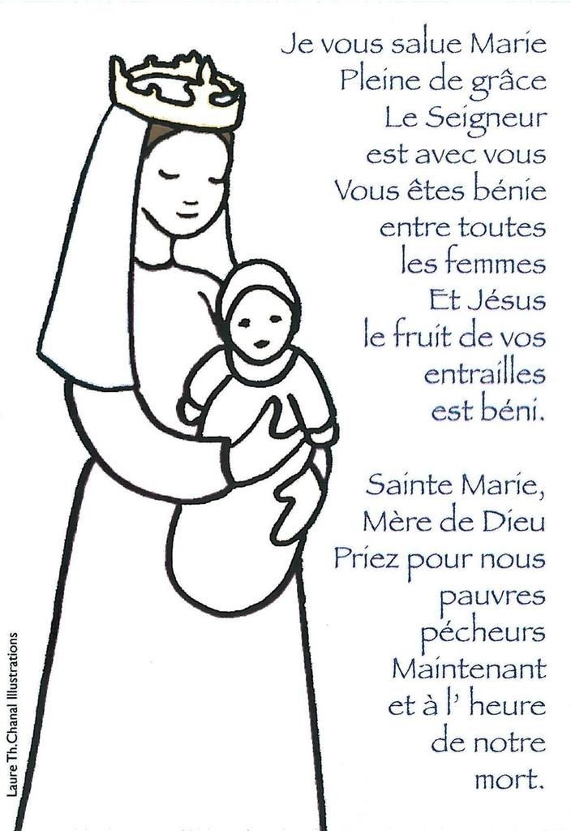

ANNEXEs : Proposition de Signets à donner à la fin de la célébration
